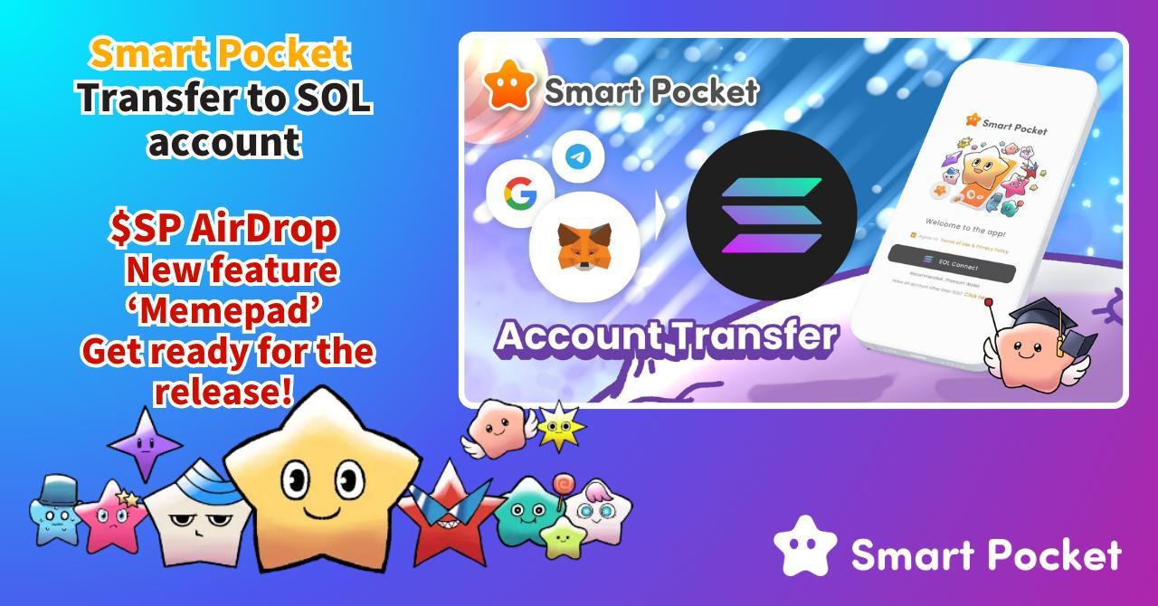

**『SmartPocket 앱』 SOL 지갑으로 계정 이전을 부탁드립니다!**

# 중요 공지

여러분께 중요한 공지를 드립니다!  
  
곧 출시될 예정인 "Smart Pocket MemePad" 및 기다려온 AirDrop을 준비하기 위해, 앱 로그인 계정이 SOL 지갑 계정으로 통합됩니다. 기존의 Google, Telegram, MetaMask 계정을 SOL 지갑으로 이전해 주시기 바랍니다.

이 글에서는 이미지와 함께 자세한 단계별 안내를 통해 원활한 계정 이전을 도와드립니다!  
https://x.com/smapocke/status/1932390060588196255  
  
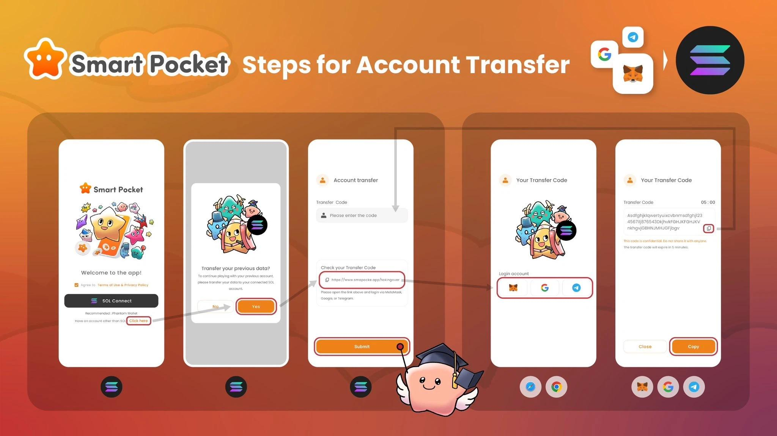

# 목차

* 왜 SOL 지갑 계정으로 이전해야 하는가?
* SOL 지갑 계정으로 이전하는 방법
* Google, Telegram에서 이전하기 (이미지 포함)
* 주의 사항
* MetaMask에서 이전하기 (이미지 포함)
* 주의 사항
* SOL 계정 이전 후 로그인 방법
* Phantom 지갑에서 계정 추가하기 (이미지 포함)
* 요약

# 왜 SOL 지갑 계정으로 이전해야 하는가?

## 창립자 메시지 1

더 다양한 기능에 원활히 접근하기 위함입니다. 전 세계에 AirDrop을 제공하고, 커뮤니티와 함께 Smart Pocket을 발전시키고 있습니다. 앞으로 많은 흥미로운 신규 기능이 추가될 예정입니다.

## 창립자 메시지 2

NFT 버블은 NFT 제작자들이 만들어 냈습니다. 이제 토큰 제작자들이 Memepad 버블을 일으키고 있습니다. 트렌드가 ETH에서 SOL로 이동하면서 높은 가스 요금 장벽이 사라져 누구나 참여할 수 있게 되었습니다. 이는 암호화폐의 마지막 장의 시작입니다.

Smart Pocket을 계속 이용하려면 SOL 지갑 계정으로의 이전이 필수입니다. 이전이 완료되면 기존의 포인트, 획득 아이템, 랭킹은 모두 유지됩니다.

여러분의 협조에 감사드립니다.

# SOL 지갑 계정으로 이전하는 방법

Google, Telegram, MetaMask 계정과 SOL 주소를 연동해야 합니다. MetaMask의 경우 절차가 약간 다르므로 별도로 설명합니다.

*아직 SOL 지갑을 만들지 않은 경우, 미리 만들어 주세요 (Phantom Wallet 권장). 자세한 생성 방법은 다음 링크를 참고하십시오:  
https://note.com/japan_dao/n/n1e51a2eb7ed2

# Google, Telegram에서 이전하기 (이미지 포함)

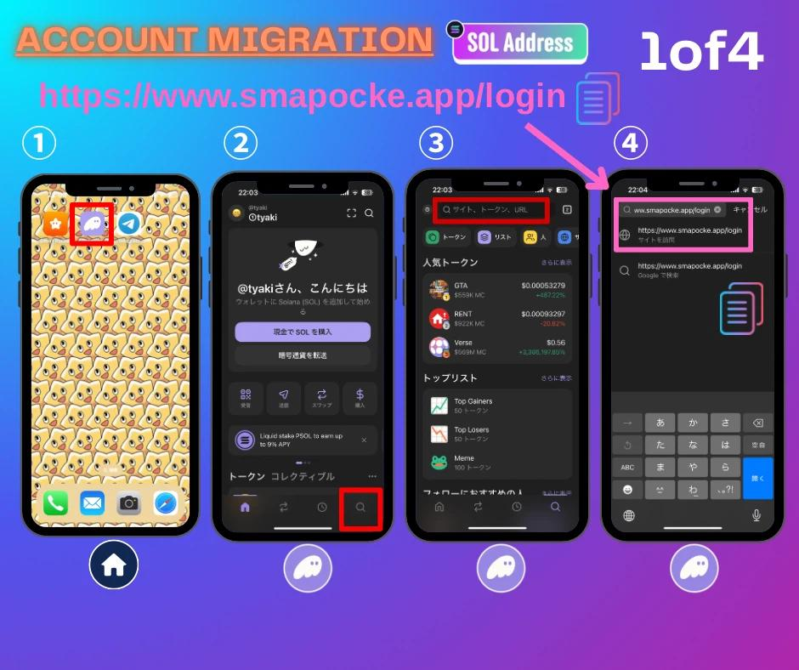

1. 스마트폰 홈 화면에서 Phantom wallet 선택.

2. Phantom wallet 우측 하단 검색 아이콘 클릭.

3. 상단 검색창 클릭.

4. SmartPocket 로그인 링크를 입력창에 붙여넣고 표시된 사이트 클릭 (https://www.smapocke.app/login).  
  
*링크가 정확한지 확인하여 새 계정이 생성되지 않도록 주의하십시오. 반드시 smapocke.app/login인지 확인하세요.

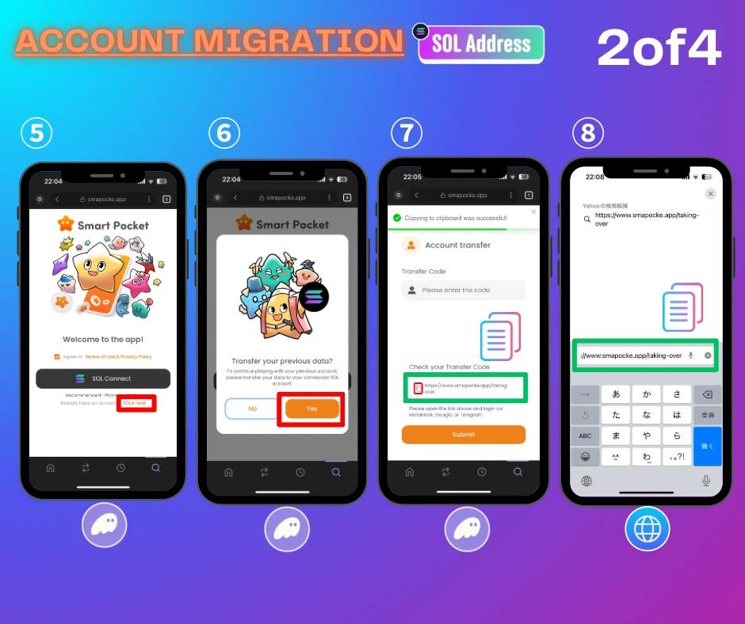

5. 'Click here' 클릭.

6. 'Yes' 클릭.

7. 'Check your Transfer Code'의 복사 아이콘 클릭하여 이전 링크 복사.

8. 브라우저(Safari, Chrome 등) 열고 검색창에 붙여넣어 로그인 (https://www.smapocke.app/taking-over).

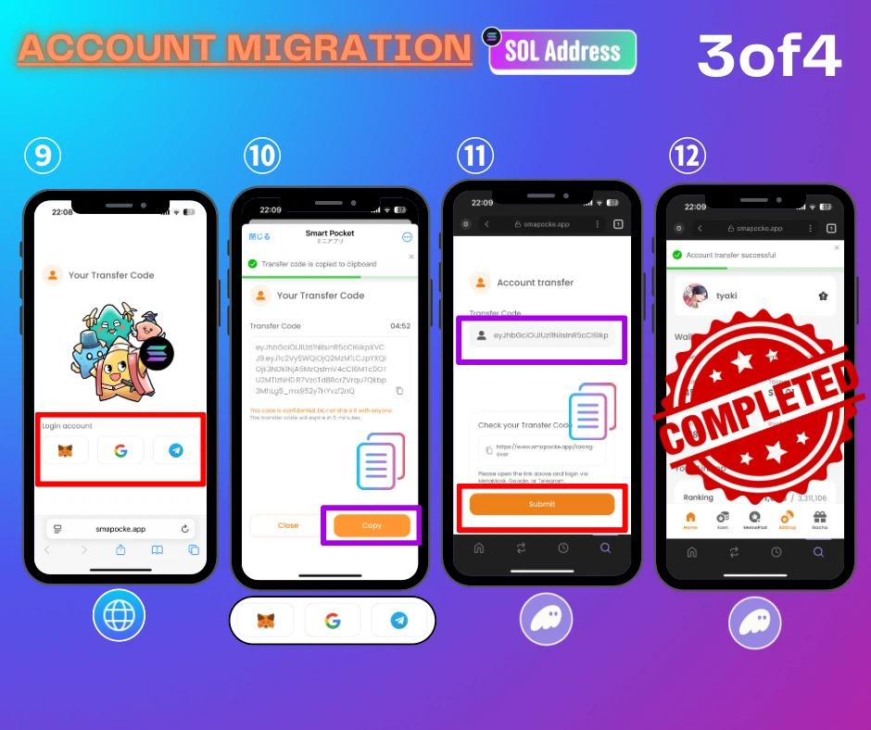

9. 세 가지 로고 중 이전할 계정 선택 (MetaMask는 별도 설명).

10. 복사 아이콘 클릭하여 Transfer Code 복사.

11. Phantom wallet 앱으로 돌아가 Transfer Code 붙여넣고 'Submit' 클릭.

12. 계정 이전 완료.

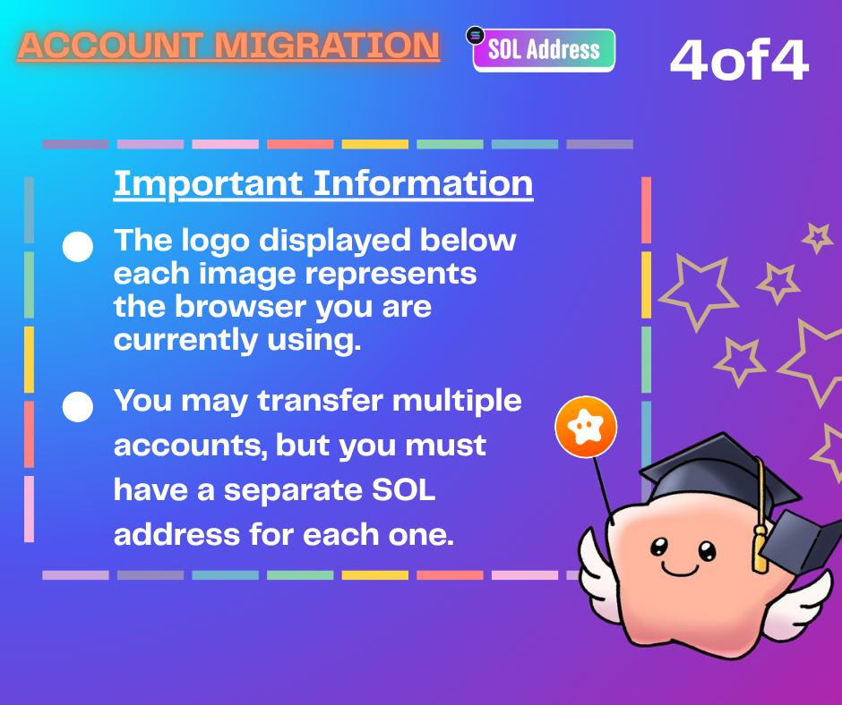

# 주의 사항

* 다수의 계정을 운용 중인 경우 모두 이전 가능하나, 동일한 수의 SOL 지갑 계정이 필요.
* 각 계정의 내용(아이템 수, 랭킹 등)은 하나의 SOL 계정으로 통합되지 않음.
* Phantom wallet 내 계정 추가로 여러 계정 이전 가능. 방법은 뒤에 이미지로 안내.
* 이전 후 포인트 적립이 안될 경우, Phantom Wallet 앱 최신 버전으로 업데이트 시도.

# MetaMask에서 이전하기 (이미지 포함)

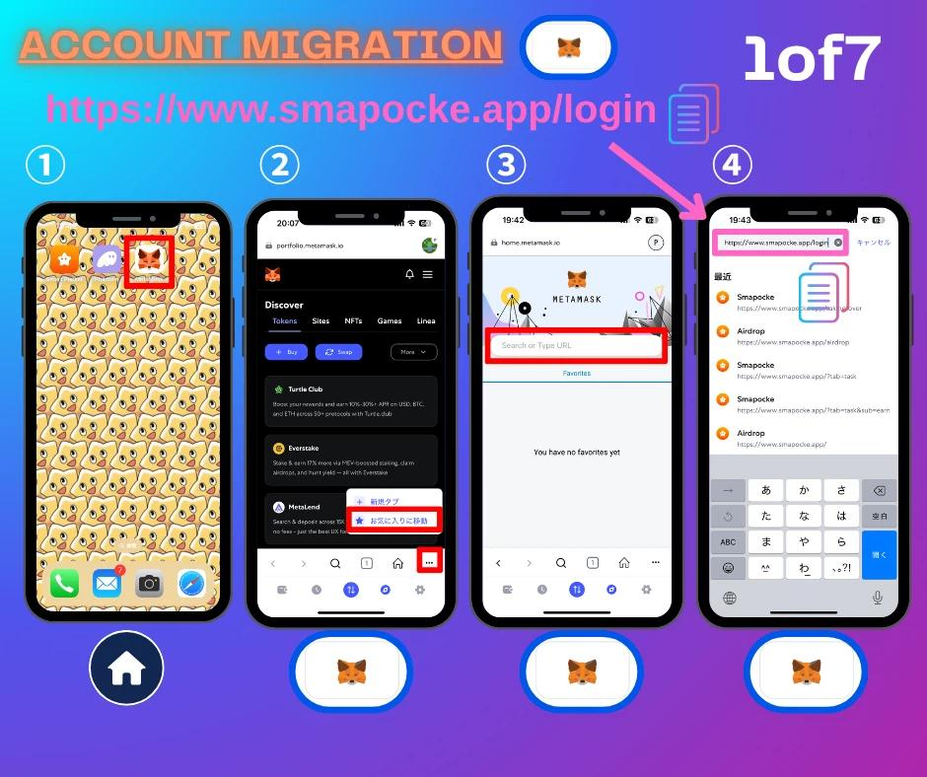

1. 스마트폰 홈 화면에서 MetaMask 선택.

2. 빨간 상자 클릭하여 검색창 이동.

3. 상단 검색창 클릭.

4. SmartPocket 로그인 링크 붙여넣고 표시된 사이트 클릭 (https://www.smapocke.app/login).  
  
*링크가 정확한지 확인하여 새 계정이 생성되지 않도록 주의하십시오. 반드시 smapocke.app/login인지 확인하세요.

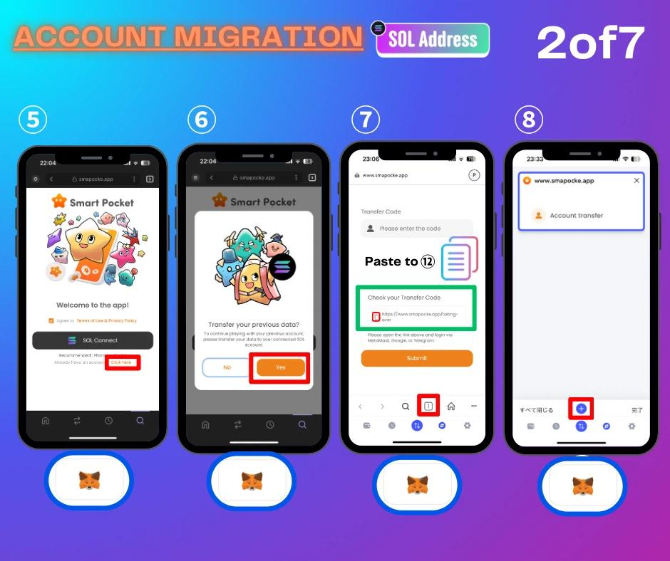

5. 'Click here' 클릭.

6. 'Yes' 클릭.

7. 'Check your Transfer Code' 복사 후 아래 빨간 상자 클릭.

8. 빨간 상자 클릭하여 브라우저 열기.

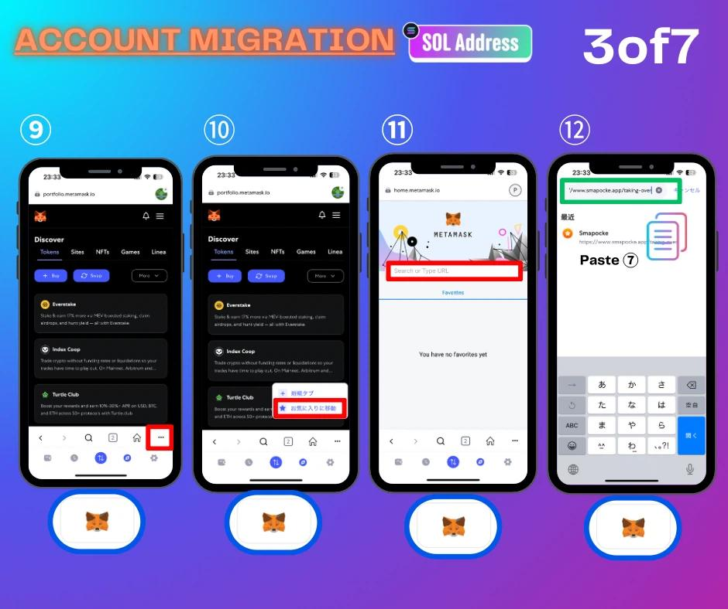

9. 빨간 상자 클릭.

10. 다시 빨간 상자 클릭하여 검색창 이동.

11. 상단 검색창 클릭.

12. 7단계에서 복사한 링크 붙여넣고 로그인 (https://www.smapocke.app/taking-over).

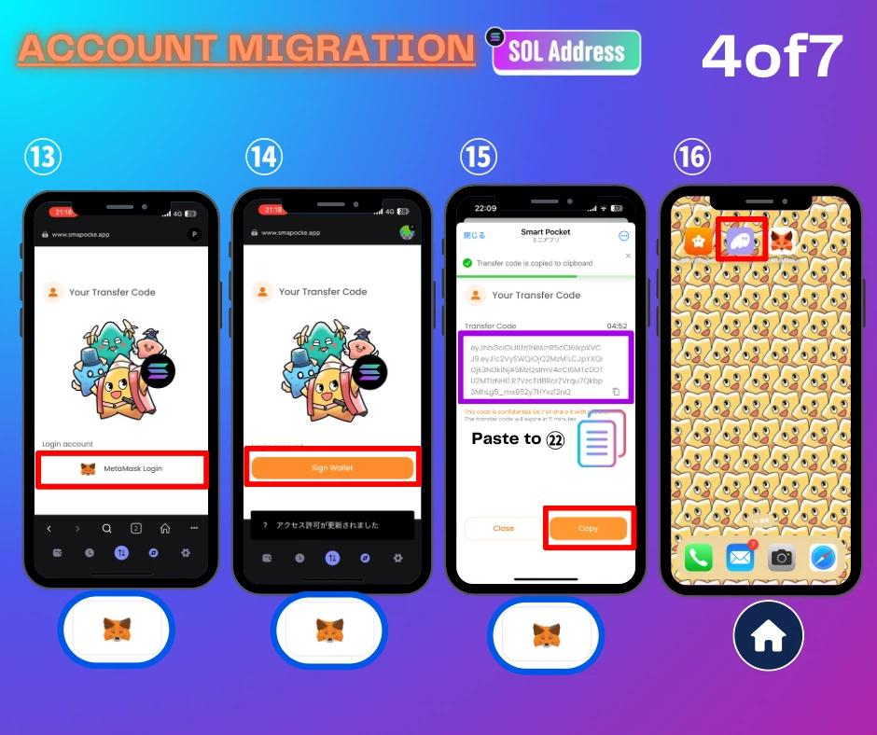

13. MetaMask 로고 클릭.

14. 'Sign Wallet' 클릭.

15. 복사 아이콘 클릭하여 Transfer Code 복사.

16. 스마트폰 홈으로 돌아가 Phantom wallet 선택.

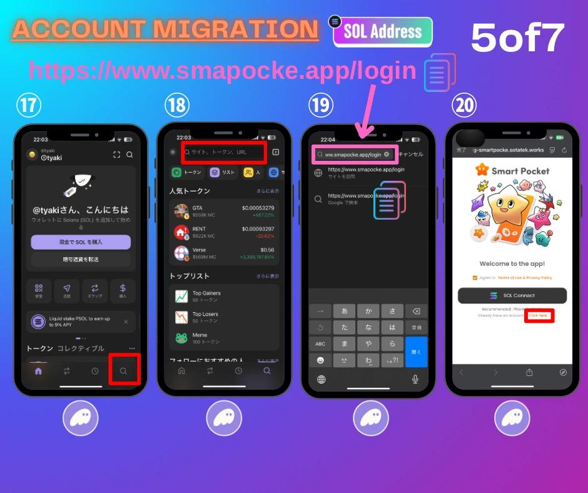

17. 빨간 상자 클릭하여 검색창 이동.

18. 상단 검색창 클릭.

19. SmartPocket 로그인 링크 붙여넣고 사이트 클릭.

20. 'Click here' 클릭.

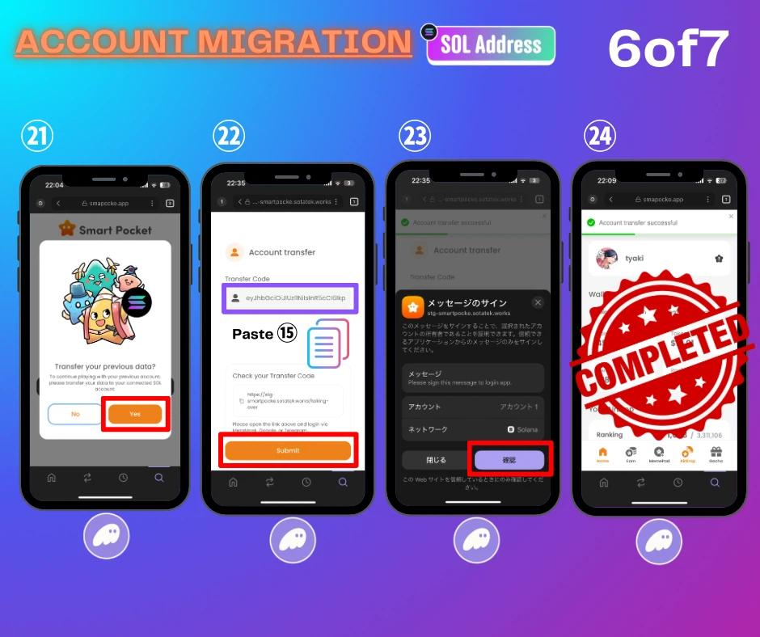

21. 'Yes' 클릭.

22. 15단계에서 복사한 Transfer Code 붙여넣고 'Submit' 클릭.

23. 내용 확인 후 빨간 상자 클릭.

24. 계정 이전 완료.

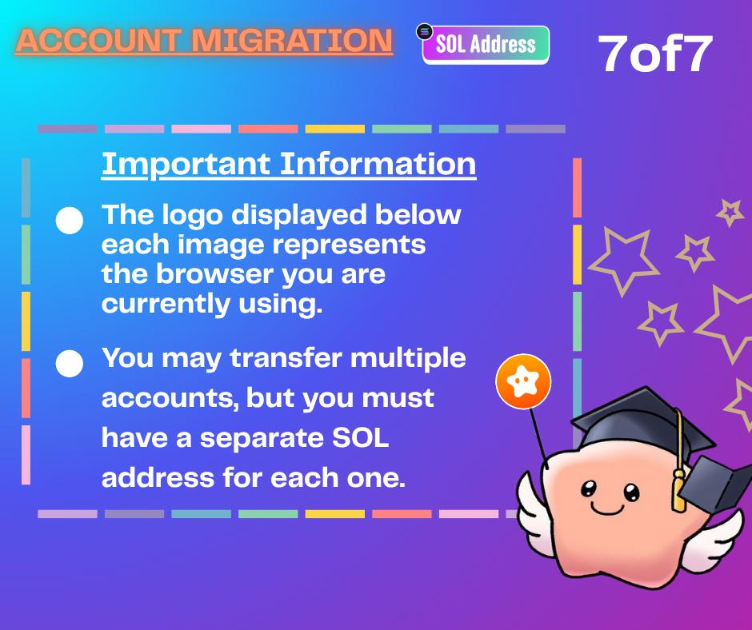

# 주의 사항

* 다수의 계정을 운용 중인 경우 모두 이전 가능하나, 동일한 수의 SOL 지갑 계정이 필요.
* 각 계정의 내용(아이템 수, 랭킹 등)은 하나의 SOL 계정으로 통합되지 않음.
* Phantom wallet 내 계정 추가로 여러 계정 이전 가능. 방법은 뒤에 이미지로 안내.
* 이전 후 포인트 적립이 안될 경우, Phantom Wallet 앱 최신 버전으로 업데이트 시도.

# SOL 계정 이전 후 로그인 방법

*Phantom wallet 브라우저 사용 권장  
  
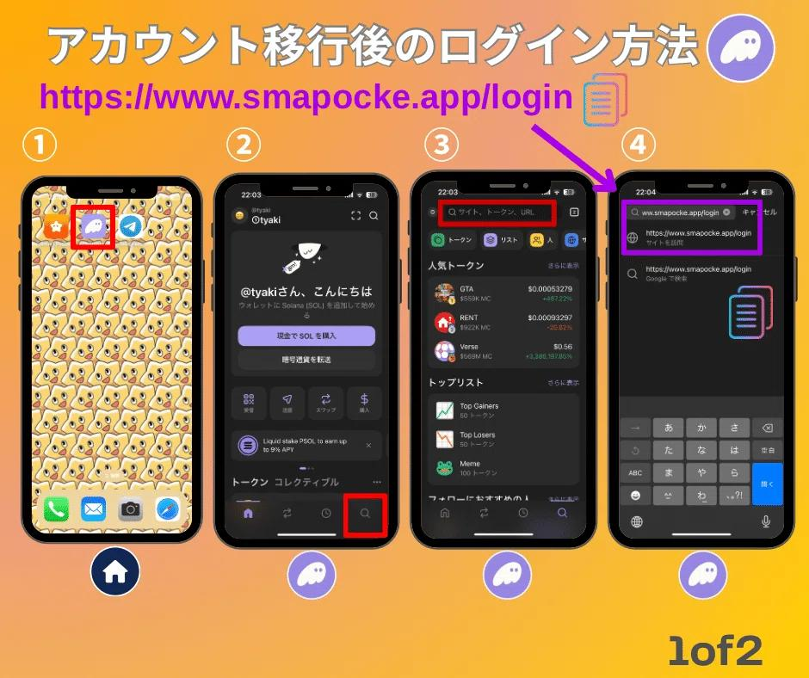

1. 스마트폰 홈 화면에서 Phantom wallet 선택.

2. Phantom wallet 우측 하단 검색 아이콘 클릭.

3. 상단 검색창 클릭.

4. SmartPocket 로그인 링크 붙여넣고 사이트 클릭 (https://www.smapocke.app/login).

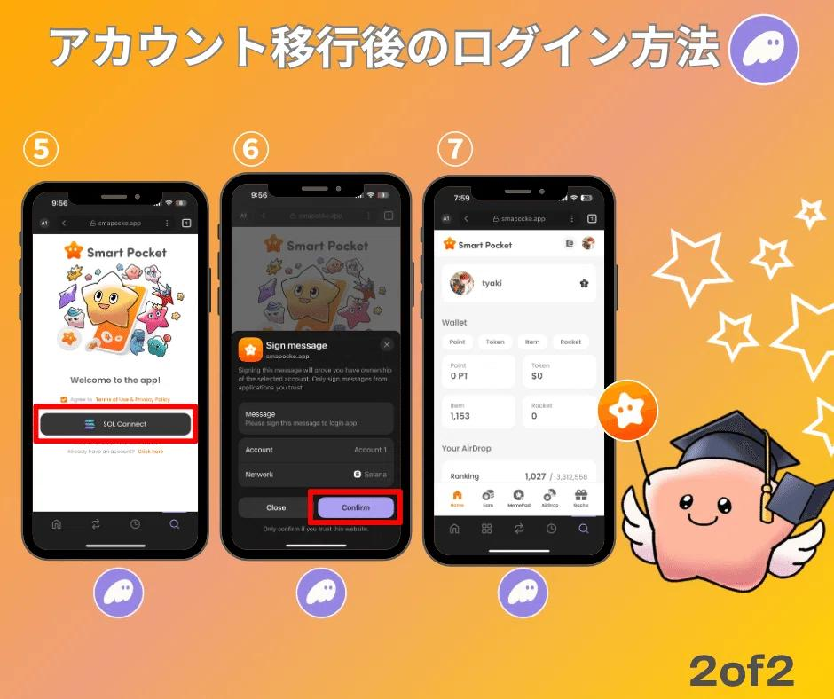

5. 'SOL Connect' 클릭.

6. 내용 확인 후 빨간 상자 클릭.

7. 연결 완료.

*5단계 검색창 옆 점 세 개 클릭으로 즐겨찾기 등록 가능, 이후 4단계 생략 가능.  
*여러 계정은 Phantom wallet 내 SOL 계정 전환으로 로그인 가능.

# Phantom 지갑에서 계정 추가하기 (이미지 포함)

Phantom 지갑에서 계정 추가는 매우 간단합니다!  
  
여러 계정을 이전하려는데 주소가 부족한 경우 이 방법이 원활합니다.

아래 이미지에 단계별로 정리했습니다.  
  
리커버리 문구 등 관리 주의사항은 상단 'Phantom 지갑 생성 방법' 글도 참고하세요.

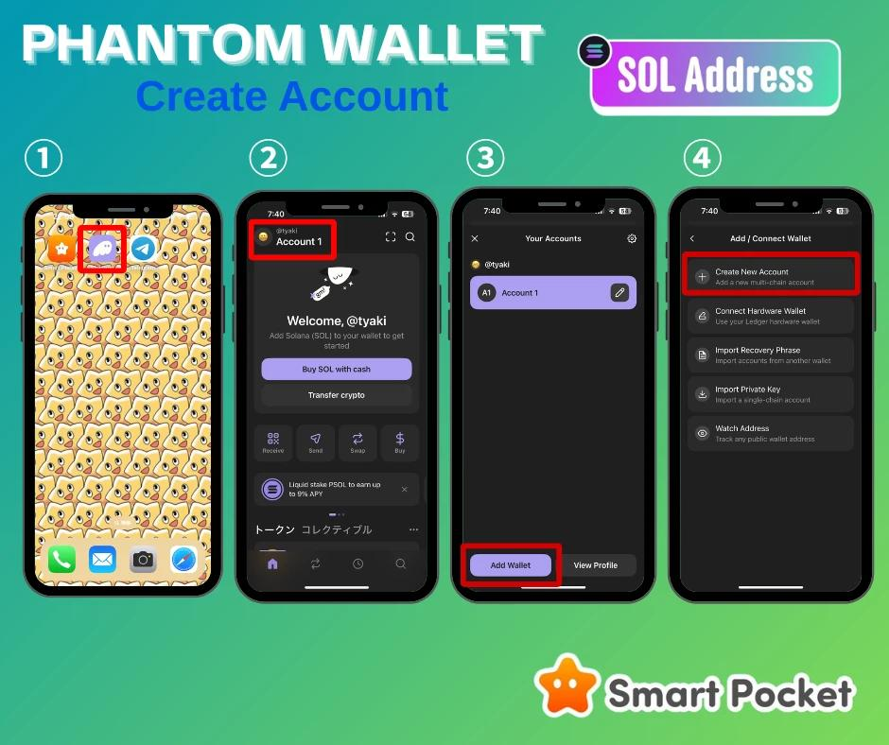  
  
  
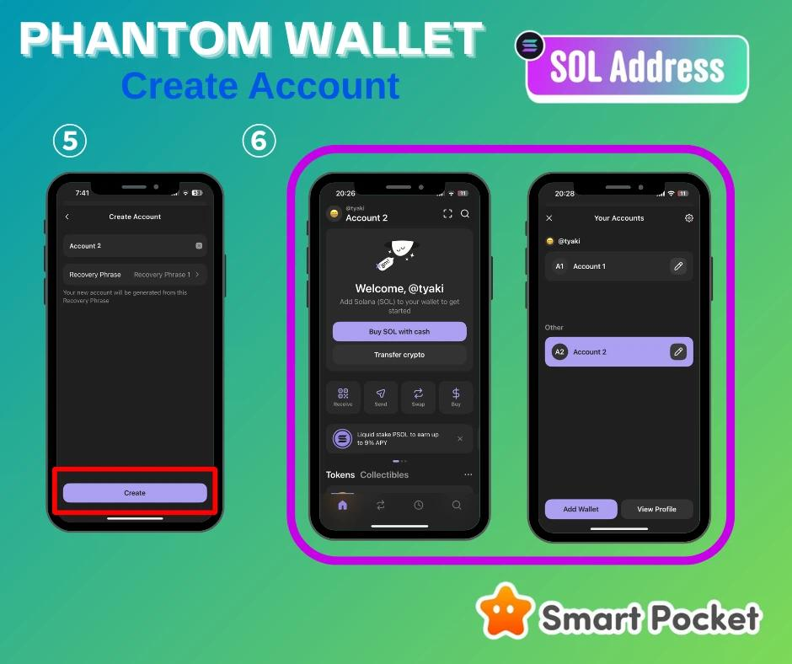

# 요약

신규 기능 'Smart Pocket MemePad' 출시 및 토큰 AirDrop을 앞두고 SOL 지갑으로의 계정 이전은 필수적인 진화 과정입니다.  
  
다소 복잡해 보일 수 있으나, 이미지를 참고하면 누구나 쉽게 완료할 수 있습니다.

문제가 발생해도 Discord에서 다국어 지원 담당자가 도움을 드리니 안심하십시오.

밝은 미래를 향해 함께 나아갑시다!!

📢 최신 정보는 아래 채널에서 확인하세요:  
  
Smart Pocket 공식 X: https://x.com/smapocke  
Smart Pocket 공식 사이트: https://smapocke.com/  
Smart Pocket 공식 Discord: https://discord.com/invite/smartpocket